6. Измените образ жизни и привычки.  Здоровые люди – счастливые люди. Они много читают, занимаются спортом, правильно питаются, и не пытаются преобразиться за один день, постепенно меняя вредные привычки на здоровые до тех пор, пока они не станут естественной частью их жизни.  Как говорили мудрецы, выбери лучшее, а привычка сделает это приятным и естественным  7. Живите позитивно.  Чтобы сохранять хорошую форму и настроение, нужно пользоваться приемами позитивного мышлении(аутотренинга). Вряд ли вы будете здоровы, если будете постоянно твердить себе «Я устал(а)» или «Я лентяй(ка)». Чаще повторяйте фразы «Я сильный(ая)», «У меня все получается». | 8.Ставьте перед собой реалистичные цели.  Люди, ведущие здоровый образ жизни и следящие за собой, всегда стремятся к реалистичным целям. Достигнув одной цели, поставьте перед собой следующую и составьте план, как ее достичь.    МАДОУ «Детский сад№3»  город Березники  Пермский край |  | - Быть здоровым-  - это модно!  -   

Привычка быть здоровым  Если вы мечтаете о стройном, здоровом, сильном и выносливом теле, выберите для себя хотя бы одну из перечисленных ниже привычек и не отступайте от нее. Когда эта привычка станет для вас второй натурой,переходите к следующей.Помните - чем больше у вас здоровых привычек, тем легче и насыщеннее будет ваша жизнь, и тем больше вас будет радовать ваше отражение в зеркале.    1.Высыпайтесь и просыпайтесь естественным образом.  Большинство людей, ведущих здоровый образ жизни, просыпаются без будильника в отличном настроении, отдохнувшие и с хорошим аппетитом. Они придерживаются режима дня. Такие люди легко засыпают, крепче спят. Известно, что между недосыпанием и избыточным весом (ожирением)существует стойкая связь. Сон восстанавливает силы организма, помогает перестроиться и подготовиться к новому дню. | 2.Будьте здоровы  Люди, ведущие здоровый образ жизни, еще с вечера готовят ВСЕ НЕОБХОДИМОЕ на следующий день, заблаговременно планируют распорядок дел на целую неделю с учетом спортивных тренировок. Кстати, к тренировкам они относятся так же серьезно, как и ко всему остальному.  3.Делайте утреннюю зарядку  Утренняя зарядка - лучшее начало дня, которое в конечном итоге влияет на множество решений, которые мы принимаем в течение дня.  Занятия спортом утром более эффективны, чем вечерние занятия, кроме того, они лучше вписываются в распорядок дня. После утренней зарядки появляется приятное ощущение удовлетворения и гордости, что помогает на протяжении дня, успешно выходить из стрессовых ситуаций и сохранить хорошее настроение.  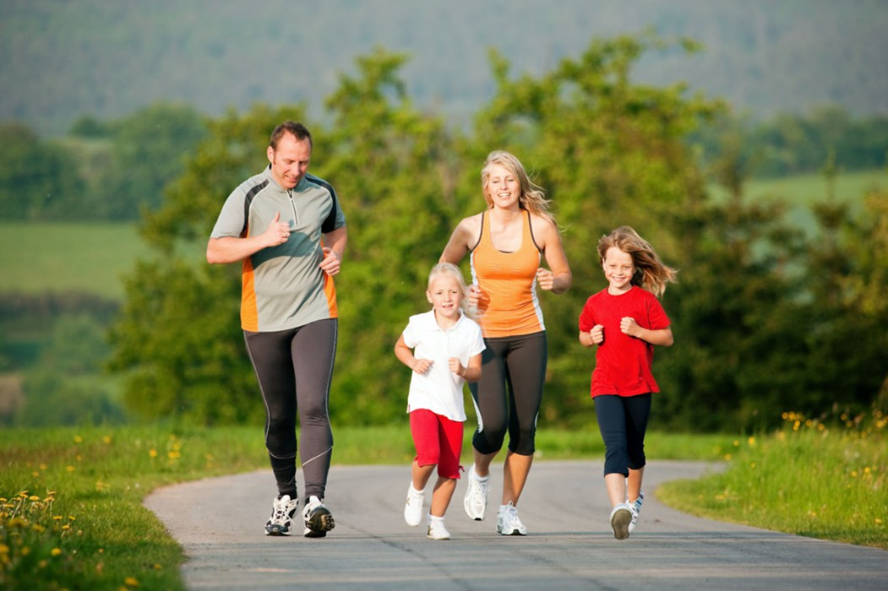 | 4. Планируйте режим дня и питания.  Люди, ведущие здоровый образ жизни, питаются строго в определенное время, планируют приемы пищи с учетом распорядка дня и точно знают, что съедят и когда. Вначале придется приложить некоторые усилия, чтобы определиться с выбором здоровой пищи и перекусов.  Натуральная пища первый признак ЗДОРОВЬЯ!    5. Не зацикливайтесь на неудачах.  Люди, ведущие здоровый образ жизни, не позволяют неудачам остановить их на пути к цели.  Нужно вернуться к режиму здорового питания, регулярно заниматься спортом и хорошо высыпаться, чтобы время от времени позволять себе небольшое послабление и пропускать занятия спортом, при этом не обвиняя себя.  - Большая и серьезная компания;  - Знаменитая компания;  - Впечатляющая компания;  Наши контакты  8.Ставьте перед собой реалистичные цели.  Люди, ведущие здоровый образ жизни и следящие за собой, всегда стремятся к реалистичным целям. Достигнув одной цели, поставьте перед собой следующую и составьте план, как ее достичь.  Телефон  Электронный адрес  Веб-сайт

